5/2

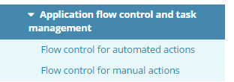

目标：

1. 通过介绍背景LED闪光来解释线程机制
2. 通过线程机制如何发送json

阅读课程ppt

阅读mbedTLS

5/3

上午去办财产证明

5/4

5/5